Opdrachten bij Hfst 1.5 van LBB Groen Algemeen Basisberoeps

De natuur in beweging

Oriëntatie
In Nederland wordt heel veel natuur aangelegd, maar natuur ontwikkelt zich ook spontaan. Zowel in het buiten- gebied als in de stad zie je dat gebeuren.
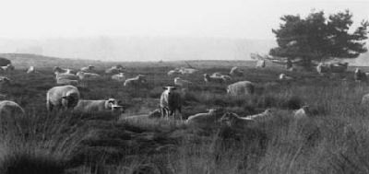

Figuur 1-51:
Vergrassen en opslag van bomen op de heide

1.5.a Bekijk figuur 1.51
Wat moet je doen om vergrassen en opslag van bomen op de heide te voorkomen?

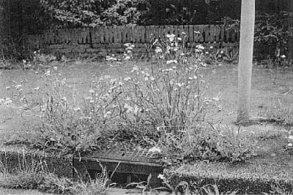

Figuur 1.52
Onkruid in de verharding

1.5.b
Bekijk figuur 1-52.
Hoe komt het onkruid tussen de tegels?

1.5.c
Bekijk figuur1-52 .
Wat gebeurt er als je hier niet ingrijpt?

